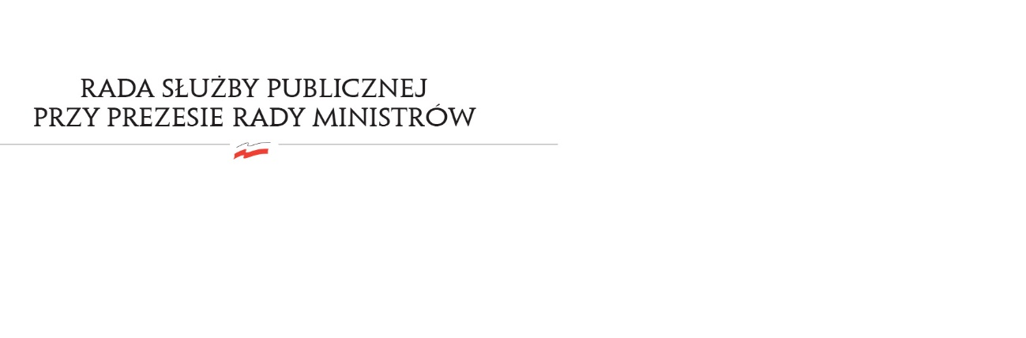
RSP.3613.12.2017.MB(1)

Uchwała nr 40
Rady Służby Publicznej
z dnia 28 sierpnia 2018 roku

w sprawie: oceny przebiegu postępowania kwalifikacyjnego w służbie cywilnej w 2018 r.

Rada Służby Publicznej pozytywnie opiniuje przebieg postępowania kwalifikacyjnego w służbie cywilnej w 2018 roku.

